ЕВРАЗИЙСКИЙ СОВЕТ ПО СТАНДАРТИЗАЦИИ, МЕТРОЛОГИИ И СЕРТИФИКАЦИИ

(ЕАСС)

EURO-ASIAN COUNCIL FOR STANDARDIZATION, METROLOGY AND CERTIFICATION

(EASC)
 |  | М Е Ж Г О С У Д А Р С Т В Е Н Н Ы Й  С Т А Н Д А Р Т | ГОСТ  IEC 60332-1-2–202  (проект, RU, первая редакция)

ИСПЫТАНИЯ ЭЛЕКТРИЧЕСКИХ И ОПТИЧЕСКИХ КАБЕЛЕЙ В УСЛОВИЯХ ВОЗДЕЙСТВИЯ ПЛАМЕНИ
Ч а с т ь 1-2
Испытание на нераспространение горения одиночного вертикально расположенного изолированного провода или кабеля. Проведение испытания при воздействии пламени газовой горелки мощностью 1 кВт с предварительным смешением газов

(IEC 60332-1-2:2025, IDT)

Настоящий стандарт не подлежит применению до его принятия

М и н с к
Евразийский совет по стандартизации, метрологии и сертификации
202

Предисловие
Евразийский совет по стандартизации, метрологии и сертификации (ЕАСС) представляет собой региональное объединение национальных органов по стандартизации государств, входящих в Содружество Независимых Государств. В дальнейшем возможно вступление в ЕАСС национальных органов по стандартизации других государств.
Цели, основные принципы и общие правила проведения работ по межгосударственной стандартизации установлены ГОСТ 1.0 «Межгосударственная система стандартизации. Основные положения» и ГОСТ 1.2 «Межгосударственная система стандартизации. Стандарты межгосударственные, правила и рекомендации по межгосударственной стандартизации. Правила разработки, принятия, обновления и отмены».

Сведения о стандарте
1 ПОДГОТОВЛЕН Открытым акционерным обществом «Всерос-сийский научно-исследовательский, проектно-конструкторский и тех-нологический институт кабельной промышленности (ОАО «ВНИИКП») на основе собственного перевода на русский язык англоязычной версии стандарта, указанного в пункте 4
2 ВНЕСЕН Межгосударственным техническим комитетом по стандартизации МТК 046 «Кабельные изделия»
3 ПРИНЯТ Евразийским советом по стандартизации, метрологии и сертификации (протокол от № )
За принятие проголосовали:
Краткое наименование страны по МК (ИСО 3166) 004‒97 | Код страны по  МК (ИСО 3166) 004-97 | Сокращенное наименование национального органа по стандартизации

4 Настоящий стандарт идентичен международному стандарту IEC 60332-1-2:2025 «Испытания электрических и оптических кабелей в условиях воздействия пламени. Часть 1-2. Испытание на нераспространение горения одиночного вертикально расположенного изолированного провода или кабеля. Проведение испытания при воздействии пламени газовой горелки мощностью 1 кВт с предварительным смешением газов» («Tests on electric and optical fibre cables under fire conditions - Part 1-2: Test for vertical flame propagation for a single insulated wire or cable – Procedure for 1 kW pre-mixed flame»), IDT.
Международный стандарт разработан Техническим комитетом по стандартизации IEC/TC 20 «Электрические кабели» Международной электротехнической комиссии (IEC).
При применении настоящего стандарта рекомендуется использовать вместо ссылочных международных стандартов соответствующие им межгосударственные стандарты, сведения о которых приведены в дополнительном приложении ДА
5 ВЗАМЕН ГОСТ IEC 60332-1-2-2011

Информация о введении в действие (прекращении действия) настоящего стандарта и изменений к нему на территории указанных выше государств публикуется в указателях национальных стандартов, издаваемых в этих государствах, а также в сети Интернет на сайтах соответствующих национальных органов по стандартизации.
В случае пересмотра, изменения или отмены настоящего стандарта соответствующая информация будет опубликована на официальном интернет-сайте Межгосударственного совета по стандартизации, метрологии и сертификации в каталоге «Межгосударственные стандарты»

Исключительное право официального опубликования настоящего стандарта на территории указанных выше государств принадлежит национальным органам по стандартизации этих государств

Содержание
1 Область применения ………………………………..………..…..……………….
2 Нормативные ссылки………………………………..……….…..………………..
3 Термины и определения………………………….….……….…………………..
4 Испытательное оборудование...….………………………………….…………..
5 Проведение испытания ……………………………………….….......................
5.1 Образец ………………………………………………………………………..
5.2 Кондиционирование ……………………………………………………….
5.3 Расположение образца ………………………………………..…………
5.4 Воздействие пламени ……………………………..………………………
6 Оценка результатов испытания ………………………………..………………
7 Требования к оценке результатов .…………..………………….…………….
Приложение А (справочное) Рекомендуемые требования по
оценке результатов испытаний ……………………………….
Приложение ДА (справочное) Сведения о соответствии
ссылочных международных стандартов
межгосударственным стандартам……………………………
Библиография……………………………………………………………………….
М Е Ж Г О С У Д А Р С Т В Е Н Н Ы Й С Т А Н Д А Р Т
ИСПЫТАНИЯ ЭЛЕКТРИЧЕСКИХ И ОПТИЧЕСКИХ КАБЕЛЕЙ В УСЛОВИЯХ ВОЗДЕЙСТВИЯ ПЛАМЕНИ
Ч а с т ь 1-2
Испытание на нераспространение горения одиночного вертикально расположенного изолированного провода или кабеля. Проведение испытания при воздействии пламени газовой горелки мощностью 1 кВт с предварительным смешением газов
Tests on electric and optical fibre cables under fire conditions. Part 1-2. Test for vertical flame propagation for a single insulated wire or cable – Procedure for 1 kW pre-mixed flame
Дата введения — 20…—…—...

1 Область применения

Настоящий стандарт устанавливает метод испытания на нераспространение горения одиночного вертикального расположенного электрического изолированного провода или кабеля или оптического кабеля в условиях воздействия пламени газовой горелки мощностью 1 кВт с предварительным смешением газов. Требования к испытательному оборудованию установлены в IEC 60332-1-1.

П р и м е ч а н и е 1 – При необходимости испытание по настоящему стандарту можно проводить одновременно с испытанием по IEC 60332-1-3.

Настоящий стандарт, устанавливающий метод (методы) испытания, используют в качестве стандарта по безопасности изделий, установленных в области применения, а также применяют техническими комитетами при
___________________________________________________________
Проект, первая редакция
подготовке стандартов на изделия, аналогичные указанным в области применения настоящего стандарта по безопасности, в соответствии с принципами, изложенными в Руководстве IEC 104 и Руководстве ISO/IEC Guide 51.

П р и м е ч а н и е 2 – Применение изолированного провода или кабеля, не распространяющего горение в соответствии с требованиями настоящего стандарта, не гарантирует предотвращение распространения огня при всех способах его прокладки, поэтому в тех случаях, когда риск распространения огня велик, например, при высоких вертикальных пучках кабелей, следует принимать дополнительные меры предосторожности. Если одиночный образец кабеля соответствует требованиям настоящего стандарта, то нельзя делать вывод, что этот кабель в пучках не будет распространять горение (см. серию стандартов IEC 60332-3).

2 Нормативные ссылки

В настоящем стандарте использованы нормативные ссылки на следующие стандарты [для датированных ссылок применяют только указанное издание ссылочного стандарта, для недатированных – последнее издание (включая все изменения к нему)].
IEC 60332-1-1, Tests on electric and optical fibre cables under fire conditions – Part 1-1: Test for vertical flame propagation for a single insulated wire or cable – Apparatus (Испытания электрических и оптических кабелей в условиях воздействия пламени. Часть 1-1. Испытание на нераспространение горения одиночного вертикально расположенного изолированного провода или кабеля. Испытательное оборудование)
IEC 60811-203, Electric and optical fibre cables – Test methods for non-metallic materials – Part 203: General tests – Measurement of overall dimensions (Кабели электрические и волоконно-оптические. Методы испытаний неметаллических материалов. Часть 203. Общие испытания. Измерение наружных размеров)

3 Термины и определения

В настоящем стандарте применены следующие термины с соответствующими определениями.
ISO и IEC ведут терминологические базы данных для использования в стандартизации по следующим адресам:
- Электропедия IEC, доступная по адресу: http://www.electropedia.org/;
- платформа онлайн-просмотра ISO, доступная по адресу: http://www.iso.org/obp.
3.1 обугленная часть (char): Углеродистый остаток в результате пиролиза или неполного сгорания [ISO 13943:2023, 3.53].

4 Испытательное оборудование

Используют испытательное оборудование по IEC 60332-1-1.

5 Проведение испытания

5.1 Образец
Образец представляет собой отрезок изолированного провода или кабеля длиной (600 ± 25) мм.
Диаметр образца измеряют с использованием метода, приведенного в IEC 60811-203. Измерение проводят в трех местах, расположенных на расстоянии друг от друга не менее 100 мм.
Наружный диаметр определяют, как округленное среднее значение трех полученных значений. Если по результатам расчетов второй десятичной цифрой является 5 или более, то первую десятичную цифру увеличивают на единицу (например, полученное значение 5,75 округляют до 5,8). Если по результатам расчетов второй десятичной цифрой является 4 или менее, то сохраняют первую десятичную цифру (например, полученное значение 5,74 округляют до 5,7).
Полученное значение наружного диаметра используют для выбора времени воздействия пламени на образец.
5.2 Кондиционирование
Перед испытанием образцы выдерживают не менее 16 ч при температуре (23 ± 5)°С и относительной влажности (50 ± 20)%.
Если изолированный провод или кабель покрыт краской или лаком, перед кондиционированием образец выдерживают в течение 4 ч при температуре (60 ± 2)°С.
5.3 Расположение образца
Образец выпрямляют и закрепляют при помощи медной или стальной проволоки соответствующего диаметра к двум горизонтальным опорам в вертикальном положении в центре металлической камеры (IEC 60332-1-1) так, чтобы расстояние между нижним краем верхней опоры и верхним краем нижней опоры составляло (550 ± 5) мм. Для кабелей диаметром до 50 мм включительно рекомендуется использовать проволоку диаметром (1,0 ± 0,3) мм. Для кабелей диаметром свыше 50 мм рекомендуется использовать проволоку диаметром (1,5 ± 0,3) мм.
Кроме того, образец должен быть расположен так, чтобы его нижний конец находился на расстоянии около 50 мм от дна камеры (рисунок 1).
Размеры в миллиметрах

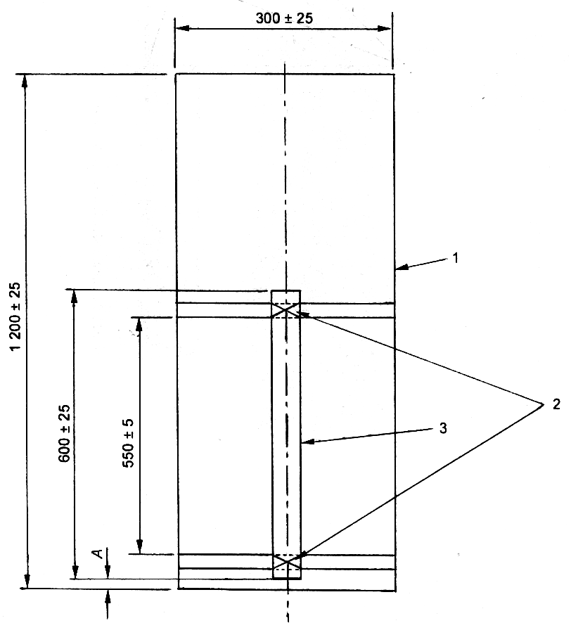
3
2
1

1 – металлическая камера; 2 – опорный стержень и крепление медной или стальной проволокой; 3 – образец; А – расстояние от дна камеры до нижнего конца образца (около 50 мм)

Рисунок 1 – Расположение образца в испытательной камере

Вертикальная ось образца должна располагаться в центре камеры (т.е. на расстоянии 150 мм от боковых стенок и 225 мм от задней стенки).
При проведении испытания образец должен находится под воздействием пламени все время проведения испытания.
Если образец выходит из пламени, например, если в месте воздействия пламени происходит разлом образца, то применяют крепление, описанное в следующем абзаце.
Образец удерживают в области воздействия пламени с использованием петель из металлической проволоки диаметром 1 мм, обернутых вокруг образца, расположенных на (50 ± 5) мм ниже, (50 ± 5) мм и (150 ± 5) мм выше места приложения синего конуса пламени. Петли из проволоки крепят к боковым стенкам металлического корпуса или к вертикальному стержню или брусу, размещенному в задней части металлического корпуса. До начала испытания эти дополнительные проволочные петли не должны контактировать с образцом (рисунок 2).

Размеры в миллиметрах

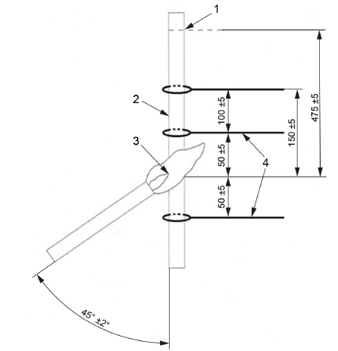
4
3
1
2

1 – нижний край верхней опоры; 2 – образец; 3 – место приложения синего конуса пламени; 4 – петля из металлической проволоки (по выбору) для фиксации положения образца в испытательном пламени в случае, если образец выходит из пламени, например, при разломе.

Рисунок 2 – Приложение пламени горелки к образцу

Внутренний диаметр проволочных петель должен превышать диаметр кабеля не менее чем на 4,00 мм.
Во время испытания изолированного провода или кабеля чтобы не допустить значительного сдвига образца во время испытания, что делает результат испытания недействительным, образец удерживают путем прикрепления груза (из расчета приблизительно 5 Н/мм² площади поперечного сечения токопроводящей жилы к нижней части образца таким образом, чтобы расстояние между точкой крепления груза и нижнем краем верхней опоры составляло (550 ± 5) мм. В таких случаях образец не закрепляют к нижней опоре.
5.4 Воздействие пламени
5.4.1 Меры безопасности
Необходимо принять меры, чтобы обезопасить персонал и в процессе проведения испытания не допустить:
а) возникновения пожара или взрыва;
b) вдыхания дыма и/или токсичных продуктов, особенно если горят галогенные материалы;
с) контакта с токсичными остатками сгорания.
5.4.2 Расположение пламени
Горелку (IEC 60332-1-1) включают и устанавливают требуемый расход газа и воздуха. Горелка должна быть расположена так, чтобы кончик внутреннего конуса пламени синего цвета касался поверхности образца на расстоянии (475 ± 5) мм от нижнего края верхней горизонтальной опоры, при этом ось сопла горелки должна быть под углом 45° ± 2° к вертикальной оси образца (рисунок 2). Во время воздействия пламени положение горелки должно оставаться неизменным.
Место воздействия пламени для плоских кабелей должно быть в средней части плоской стороны кабеля.
5.4.3 Продолжительность испытания
Пламя должно действовать на образец непрерывно в течение времени, зависящего от диаметра образца в соответствии с таблицей 1.

Т а б л и ц а 1 – Время воздействия пламени
Наружный диаметр образца ^{а}, мм | Время воздействия пламени, c
D ≤ 25  25 < D ≤ 50  50 < D ≤ 75  D > 75 | 60 ± 2  120 ± 2  240 ± 2  480 ± 2
ª Для кабелей некруглого сечения, имеющих соотношение большой и малой осей менее 3, номинальное значение малой оси принимают как наружный диаметр (D). Для кабелей некруглого сечения, имеющих соотношение большой и малой осей от 3 до 16, наружный размер (D) определяют как сумму большой и малой осей, деленную на 3,14 (π). Для кабелей, имеющих соотношение большой и малой осей более 16, критерии испытания указывают в стандарте на конкретное изделие или, если они там не указаны, устанавливают по соглашению между изготовителем и потребителем.

По истечении времени воздействия пламени горелку удаляют, а пламя горелки гасят.

6 Оценка результатов испытания

После полного прекращения (завершения) горения образец тщательно протирают тканью.
Допускается наличие сажи на поверхности образца после протирания, если поверхность образца осталась без повреждений. Размягчение или любую деформацию неметаллического материала также не учитывают. Расстояние от нижнего края верхней опоры до начала обугленной части образца сверху и расстояние от нижнего края верхней опоры до начала обугленной части образца снизу измеряют с точностью до одного миллиметра.
Начало обугленной части определяют следующим образом.
На поверхность кабеля нажимают острым предметом, например лезвием ножа. Место, где фиксируется изменение упругой поверхности образца на хрупкую (крошащуюся), считают началом обугленной части.

7 Требования по оценке результатов

Требования по оценке результатов испытаний для конкретного типа или класса провода или кабеля должны предпочтительно быть указаны в стандарте или технических условиях на конкретный провод или кабель. В случае отсутствия каких-либо требований следует использовать требования по оценке результатов испытаний, приведенные в

приложении А.

Приложение A
(справочное)
Рекомендуемые требования по оценке результатов испытаний

Требования по оценке результатов для конкретного типа или класса изолированного провода или кабеля должны предпочтительно быть указаны в стандарте или технических условиях на конкретный провод или кабель. В случае отсутствия каких-либо требований рекомендуется в качестве минимально допустимого уровня принять требования, указанные ниже. Эти требования также указаны в таблице A.1.
Т а б л и ц а А.1 – Требования по оценке результатов испытания
Требования по оценке результатов испытания ^{а}
Расстояние между:  - нижним краем верхней опоры и началом обугленной части | Более 50 мм
Расстояние между:  - концом обугленной части и нижним краем верхней опоры | Менее 540 мм
Расстояние между:  - началом обугленной части (выше места воздействия пламени) и концом обугленной части (ниже места воздействия пламени) | Не более 425 мм
^{а} Точность измерения – 1 мм.

Изолированный провод или кабель считают выдержавшим испытание, если расстояние от нижнего края верхней опоры до начала обугленной части более 50 мм.
Кроме того, если обугленная часть протянулась вниз до точки, отстоящей от нижнего края верхней опоры более чем на 540 мм, изолированный провод или кабель считают не выдержавшим испытание.
Дополнительное требование для того, чтобы считать образец выдержавшим испытание – расстояние от начала обугленной части (выше места воздействия пламени) до конца обугленной части (ниже места воздействия пламени) не должно превышать 425 мм.
Если образец не выдержал испытание, проводят еще два испытания. Если в результате двух повторных испытаний получены удовлетворительные результаты, изолированный провод или кабель считают выдержавшим испытание.

Приложение ДА

(справочное)
Сведения о соответствии ссылочных международных стандартов межгосударственным стандартам

Т а б л и ц а ДА.1
Обозначение ссылочного международного стандарта | Степень соответствия | Обозначение и наименование соответствующего межгосударственного стандарта
IEC 60332-1-1 | IDT | ГОСТ IEC 60332-1-1—2011 «Испытания электрических и оптических кабелей в условиях воздействия пламени. Часть 1-1. Испытание на нераспространение горения одиночного вертикально расположенного изолированного провода или кабеля. Испытательное оборудование»
IEC 60811-203 | IDT | ГОСТ IEC 60811-203—2015 «Кабели электрические и волоконно-оптические. Методы испытаний неметаллических материалов. Часть 203. Общие испытания. Измерение наружных размеров»
П р и м е ч а н и е - В настоящей таблице использовано следующее условное обозначение степени соответствия стандартов:
- IDT - идентичные стандарты.

Библиография
IEC 60332-1-3, Tests on electric and optical fibre cables under fire conditions – Part 1-3: Test for vertical flame propagation for a single insulated wire or cable – Procedure for determination of flaming droplets/particles (Испытания электрических и оптических кабелей в условиях воздействия пламени. Часть 1-3. Испытание на нераспространение горения одиночного вертикально расположенного изолированного провода или кабеля. Проведение испытания на образование горящих капелек/частиц)
IEC 60332-2-2, Tests on electric and optical fibre cables under fire conditions – Part 2-2: Test for vertical flame propagation for a single small insulated conductor or cable – Procedure for diffusion flame (Испытания электрических и оптических кабелей в условиях воздействия пламени. Часть 2-2. Испытание на нераспространение горения одиночного вертикально расположенного изолированного провода или кабеля небольших размеров. Проведение испытания диффузионным пламенем)
IEC 60332-3 (all parts), Tests on electric and optical fibre cables under fire conditions – Test for vertical flame spread of vertically-mounted bunched wires or cables [Испытания электрических и оптических кабелей в условиях воздействия пламени. Распространение пламени по вертикально расположенным пучкам проводов или кабелей (все части)]
IEC Guide 104, The preparation of safety publications and the use of basic safety publications and group safety publications (Подготовка публикаций по безопасности и использование базовых публикаций по безопасности и групповых публикаций по безопасности)
lSO/lEC Guide 51, Safety aspects – Guidelines for their inclusion in standards (Аспекты безопасности. Руководство по их включению в стандарты)
ISO 13943:2023, Fire safety – Vocabulary (Пожарная безопасность. Словарь)

____________________________________________________________
УДК 621.315.2.001.4:006.354 МКС 29.060.20 IDT
Ключевые слова: электрические кабели, оптические кабели, электрические провода, распространение пламени по вертикально расположенным пучкам проводов или кабелей, метод испытания, категория A F/R ___________________________________________________________

Генеральный директор
ОАО «ВНИИКП» _____________ А.В.Кодачигов

Руководитель разработки,
заведующая отделом стандартизации
и общетехнических вопросов
ОАО «ВНИИКП» _____________С.Л. Ярошецкая

Инженер отдела
стандартизации
и общетехнических вопросов
ОАО «ВНИИКП» _____________С.В. Луценко

